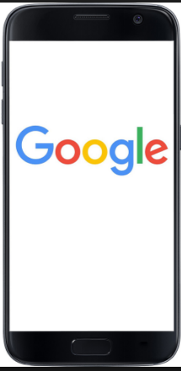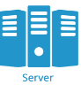**MÔ HÌNH HOẠT ĐỘNG CỦA GCM**

**Gửi Notification**

**Trả về token**

**Gửi token**

**ĐĂNG KÝ**

**GCM**